**Tema do projeto:** Sistema de Agendamento de Manutenção Veicular

**Nome do projeto:** Pit-Stop

**Desenvolvedor do projeto:** Higor Moriyama Souza

**Resumo rápido do tema do projeto:**

**Situação problema do projeto:** O veículo de uma pessoa precisa de reparos ou de manutenção urgente, e acaba levando-o para uma empresa que pode realizar o serviço, porém a empresa não se preparou de antemão para receber o veículo, podendo estar até mesmo lotada de serviços, com previsão de entrega do veículo dias ou até semanas depois.

**Solução:** Unir empresas que prestam serviços de auto mecânica em um único sistema online, permitindo o cliente agendar reparos e manutenção veicular, buscando no sistema uma empresa confiável, avaliada por seus clientes e que esteja disponível para atendê-lo; assim a oficina escolhida pelo cliente, poderá se preparar para receber e atender o serviço de forma mais rápida, garantindo a entrega do veículo o mais rápido possível.

**Requisito do projeto:** Cliente entra no sistema, determina uma das empresas parceiras na qual ele quer agendar um serviço para seu veículo, agenda o serviço com essa empresa e a empresa deve ser capaz de consultar todos os serviços agendados para ela.

**Adicionais avaliativos:**

-Spring Security e Swagger

**Detalhes dos adicionais avaliativos requisitados:**

**Spring Security e Swagger**

- Adicionar Spring Security no Projeto

- Adicionar Rotas para cadastro de um usuário (Obrigatório)

- Adicionar Rota para alteração de senha (Opcional)

- Adicionar Rota de Login/Geração de Token (Obrigatório)

- Adicionar documentação via Swagger

**Detalhes da implementação seguindo sequência dos adicionais requisitados:**

**- Adicionar Spring Security no Projeto:** Dependência adicionada ao arquivo pom.xml, implementação do Spring Security segue logo abaixo nos próximos adicionais.

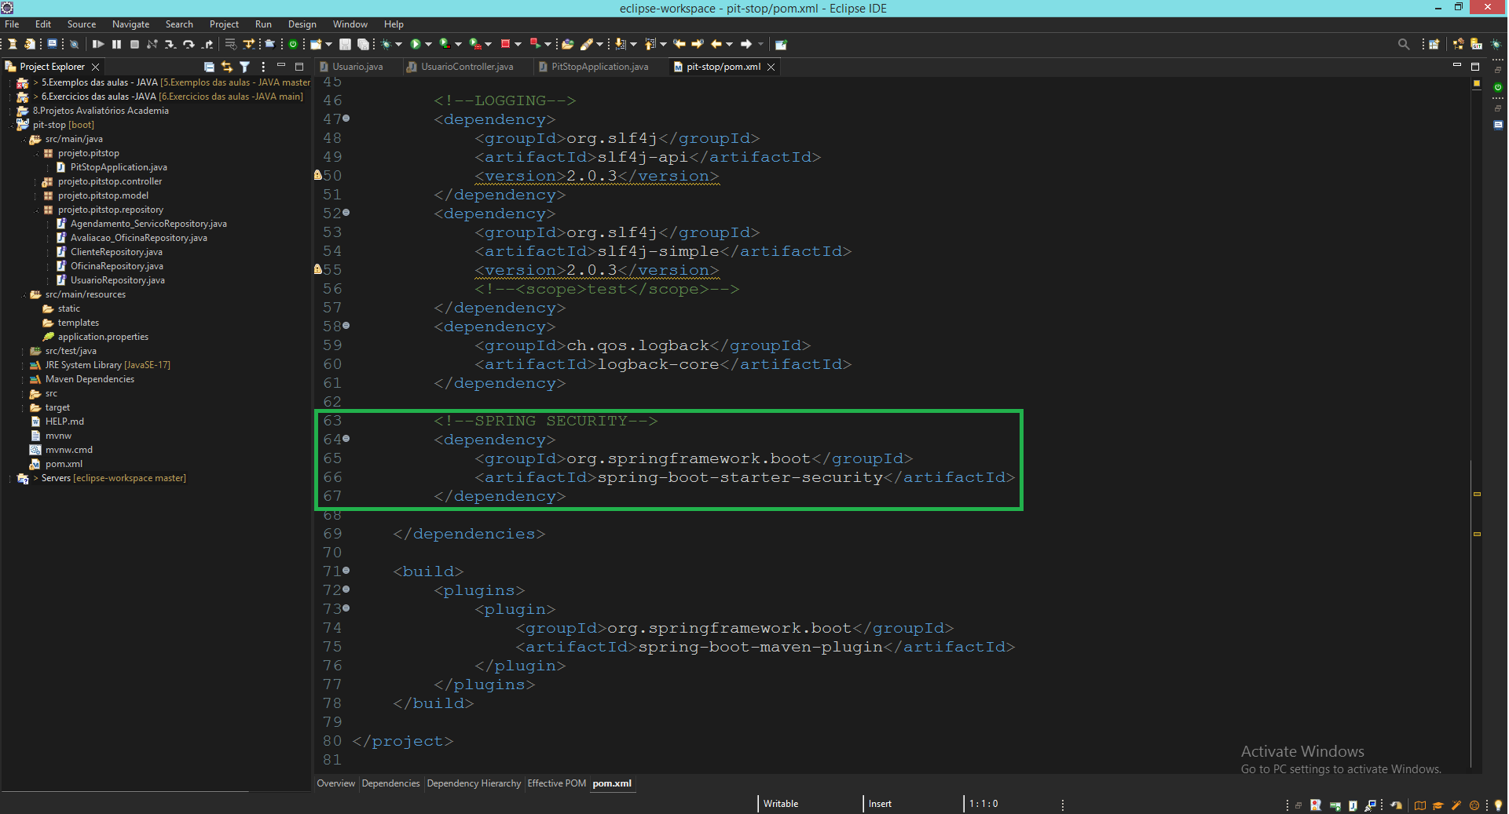

**- Adicionar Rotas para cadastro de um usuário (Obrigatório):** adicionado rotas para CRUD completo de usuário:

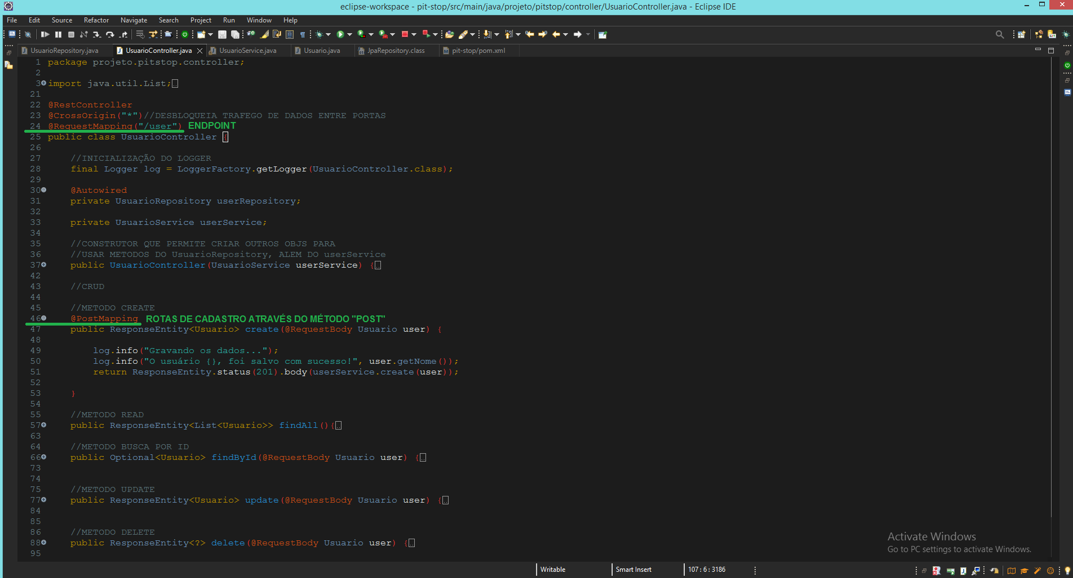

**- Adicionar Rota para alteração de senha (Opcional):** adicionado rotas para alteração de usuário e senha:

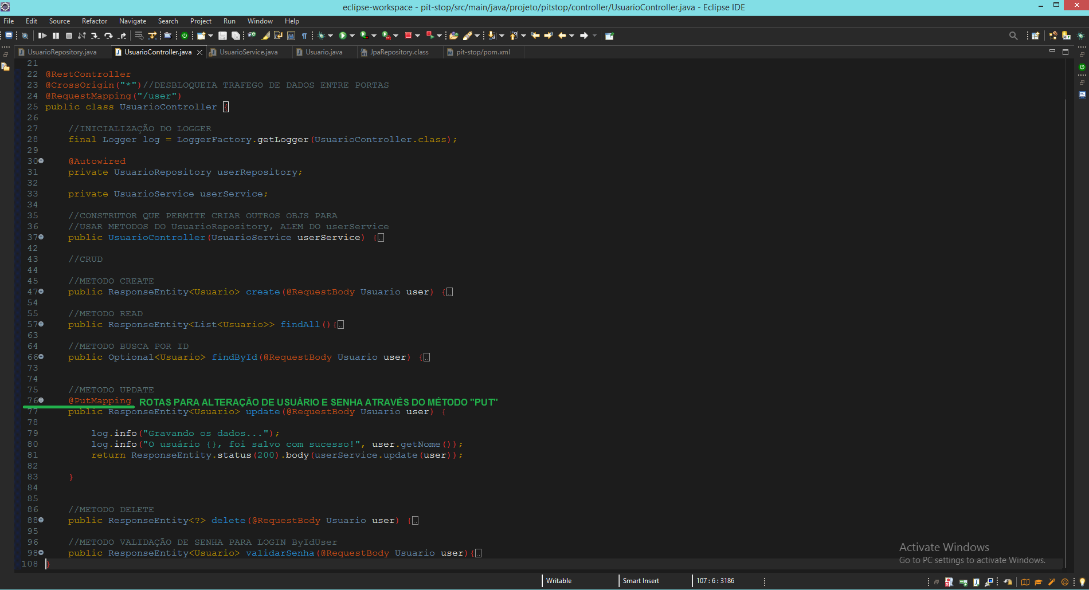

**- Adicionar Rota de Login/Geração de Token (Obrigatório):** adicionado rotas para login:

**- Realizando login e recebendo o token da API:**

**- Adicionar documentação via Swagger**

